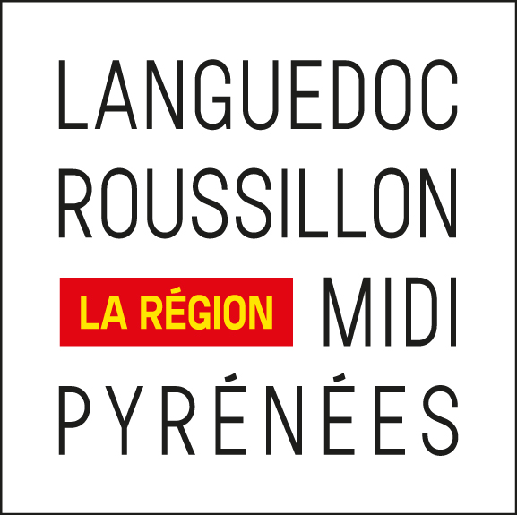

DIRECTION DES SPORTS
Dossier de demande d’aide à l’achat de matériel sportif

Nom de l’association :…………………………………………………………..
Fédération (discipline):………………………………………………………..
Numéro SIRET :
(n° à 14 chiffres obligatoire pour l’instruction du dossier)

A retourner avant le 30 septembre 2016

CONTACTS

Adresser tous courriers à

Madame la Présidente du Conseil Régional
Hôtel de Région
201 Avenue de la Pompignane
34064 MONTPELLIER CEDEX 2

Tél : 04.67.22.93.15
Fax : 04.67.22.80 23

http://www.regionlrmp.fr/

Tramway : Place de l’Europe

Liste des pièces à joindre

PIECES CONSTITUTIVES

- Attestation sur l’honneur (selon modèle A0)

- Une Fiche d’identification (selon modèle A1)

- Lettre de demande de financement (datée et signée - par le responsable de la personne morale ou par la personne physique qui fait la demande en son nom propre- et précisant le montant du financement demandé. Elle doit être adressée à l’attention de Madame la Présidente du Conseil régional (selon modèle A2)

- Devis du matériel

PIECES COMPLEMENTAIRES POUR LES ASSOCIATIONS SPORTIVES

- Copie des statuts en vigueur datés et signés

❑ Copie des insertions au Journal Officiel

- Liste des membres de l’assemblée délibérante, du conseil d’administration, ou du bureau en vigueur.

- Rapport d’activité du dernier exercice exécuté.

- Compte de résultat du dernier exercice exécuté (certifié conforme par le Président, le trésorier et, le cas échéant, le commissaire aux comptes.)

❑ Relevé d’identité bancaire.

- La photocopie de l’agrément du ministère de la Jeunesse et des Sports et de la vie associative

- Présentation détaillée de l’association (fiche S.1)

- Fiche identification des licenciés (fiche S.2)

- Attestation d'affiliation à une fédération sportive agréée de la saison sportive en cours.

Toute pièce manquante entrainera le rejet du dossier

Conditions d’attribution d’aide à l’acquisition de matériel sportif

Afin de soutenir la pratique sportive sur tout le territoire, le Conseil Régional a décidé de participer à l’achat de matériel sportif pour les clubs répondants aux critères suivants :

- Le club doit avoir son siège social sur le territoire régional.

- Le club doit être agréé par le Ministère en charge des Sports et affilié à une fédération sportive.

- Le club doit posséder une école de jeunes ou mener une action de formation en direction des jeunes.

- Le club ne doit pas prétendre à un autre financement attribué par le Conseil Régional Languedoc Roussillon Midi Pyrénées.

- Le montant de l’aide ne pourra pas être inférieur à 500 € ni excéder 3000 € par club (l’addition des financements publics ne pourra pas dépasser 80% des recettes).

- Joindre à la demande les devis du matériel.

Le dossier doit être retourné avant le 30 septembre 2016 à l’adresse suivante :

Région Languedoc Roussillon Midi Pyrénées
Direction des sports
Hôtel de Région
201 Avenue de la Pompignane
34064 Montpellier cedex 2

A0

ATTESTATION SUR L’HONNEUR

Je soussigné(e) …………………………………………………….………………… (nom et prénom)
représentant(e) légal(e) de la structure, (le cas échéant, si personne morale)
- déclare que la structure est en règle au regard de l’ensemble des déclarations sociales et fiscales ainsi que des cotisations et paiements y afférant ;
- certifie exactes les informations du présent dossier, notamment la mention de l’ensemble des demandes de subvention introduites auprès d’autres financeurs publics.

Fait à ………………………………………, le …………………………………

Signature :

A1

FICHE D’IDENTIFICATION

Identification de la structure :

- Objet :

- Nom de la structure :

- Sigle de la structure :

- Adresse de son siège social :

Code Postal : Commune :

- Téléphone : Télécopie :
Mél :
- Numéro SIRET OBLIGATOIRE (14 chiffres):

Identification du responsable de la structure et de la personne chargée du dossier :
Représentant légal (le président, ou autre personne désignée par les statuts)
Nom : Prénom :
Qualité :
Mél :

Personne chargée du dossier au sein de la structure si différente :
Nom : Prénom :
Mél :

A2

(Modèle de lettre de demande de financement)

Madame Carole DELGA
Présidente du Conseil Régional
Languedoc Roussillon Midi Pyrénées
201, avenue de la Pompignane
34064 MONTPELLIER Cedex 2

Madame la Présidente,

Notre [association, organisme…] sollicite un financement auprès du Conseil Régional Languedoc-Roussillon à hauteur de [somme en euros] pour la réalisation de [intitulé précis du projet à réaliser].

Je vous prie de bien vouloir trouver ci-joint le dossier de demande de financement correspondant.

J’espère que ce dossier vous apportera tous les renseignements nécessaires à l’étude de notre demande, dont je souhaite qu'elle retienne votre attention.

[Formule de politesse]

[Titre]

[Nom et Prénom du signataire]

A3

ANNEXE TECHNIQUE : DESCRIPTIF DE L’INVESTISSEMENT

- Descriptif de l’investissement (liste des achats*) :

Description | Quantités | Montant ( TTC)
Total
*joindre les devis du matériel

- Objectifs :

- Destinataires :

- Lieu(x) de réalisation :

- Date (ou période) de réalisation prévue :

Fait à ……………….…. le …………………………..

Signature :

A4

ANNEXE FINANCIERE : MODELE DE PLAN DE FINANCEMENT
(Applicable à une subvention d’investissement)

N° de compte | EMPLOIS | Montant en € | N° de compte | RESSOURCES | Montant en €
 | - Achat  de fournitures  (matériel sportif) |  |  | Subventions d’investissement :  - subvention régionale  - autres subventions  (préciser)  Emprunts auprès de :  -  -
 |  |  |  | Total financement externe
 |  |  |  | Autofinancement
 | Total |  |  | Total

Fait à …………………….. , le ………………….

Signature :

Identification des licenciés

 | Saison N-1 | Saison N |  | Saison N-1 | Saison N
Nombre de licenciés (hors licences journées et découverte) |  |  | Nombres de licenciés à journées restreinte (journée, découvertes)
MASCULINS |  |  | MASCULINS
+ de 25 ans |  |  | + de 25 ans
de 15 ans à 25 ans |  |  | de 15 ans à 25 ans
- de 15 ans |  |  | -de 15 ans
FEMININ |  |  | FEMININ
+ de 25 ans |  |  | + de 25 ans
de 15 ans à 25 ans |  |  | de 15 ans à 25 ans
- de 15 ans |  |  | - de 15 ans
TOTAUX |  |  | TOTAUX
+ de 25 ans |  |  | + de 25 ans
de 15 ans à 25 ans |  |  | de 15 ans à 25 ans
-de 15 ans |  |  | -de 15 ans
TOTAL GENERAL |  |  | TOTAL GENERAL

Niveau de pratique Départemental Régional National International

catégories | Adultes | -18ans | Adultes | -18ans | Adultes | -18ans | Adultes | -18ans
Nombre d’équipes

Nombre d’individuels

Encadrement diplômes fédéraux Brevet d’état Juges arbitres

1er degré

2ème degré

3ème degré

Informations complémentaires

